**Tugas Akhir – Pertemuan 9**

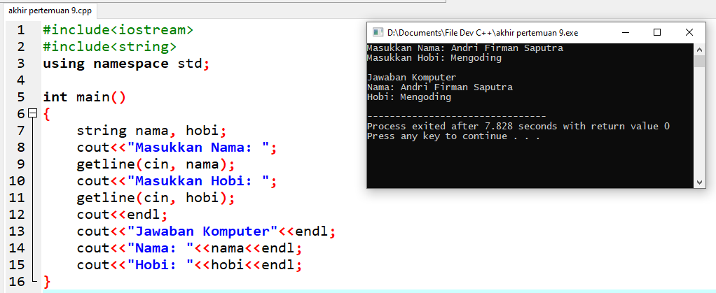

**Source Code:**

#include<iostream>

#include<string>

using namespace std;

int main()

{

string nama, hobi;

cout<<"Masukkan Nama: ";

getline(cin, nama);

cout<<"Masukkan Hobi: ";

getline(cin, hobi);

cout<<endl;

cout<<"Jawaban Komputer"<<endl;

cout<<"Nama: "<<nama<<endl;

cout<<"Hobi: "<<hobi<<endl;

}

**Kesimpulan:**

Pada modul ke 9 ini saya bisa membuat kesimpulan, Saya memahami tentang string lebih lanjut. String merupakan bentuk data yang biasa dipakai dalam pemrograman guna menampung dan memanipulasi teks. String juga bisa dipergunakan dalam konstanta dan variabel.

Fungsi – fungsi umum string yang sering digunakan:

1. isalnum()

Fungsi makro ini akan menghasilkan boolean kalau argumennya adalah huruf besar, huruf kecil dan karakter digit ‘0’ sampai ‘9’.

2. isalpha()

Fungsi makro ini akan menghasilkan boolean kalau argumennya adalah huruf.

3. isdigit()

Fungsi makro ini akan menghasilkan boolean kalau argumennya adalah angka.

4. islower()

Fungsi makro ini akan menghasilkan boolean kalau argumennya adalah huruf kecil.

5. isupper()

Fungsi makro ini akan menghasilkan boolean kalau argumennya adalah huruf besar.

6. tolower()

Fungsi makro ini akan menghasilkan huruf kecil kalau argumennya adalah huruf besar.

7. toupper()

Fungsi makro ini akan menghasilkan huruf besar kalau argumennya adalah huruf kecil.

8. strcpy()

Fungsi ini dipakai untuk menyalin variabel string asal ke variabel string tujuan. variabel string tujuan harus memiliki ukuran lebih besar atau sama dengan string asal.

9. strlen()

Fungsi ini dipakai untuk menghitung jumlah karakter argumennya.

10. strcat()

Fungsi ini dipakai untuk menambahkan string asal ke bagian akhir string tujuan. (menggabungkan string).

11. strcmp()

Fungsi ini dipakai untuk membandingkan dua buah string.

12. strlwr()

Fungsi ini dipakai untuk mengubah huruf besar ke huruf kecil pada string.

13. strupr()

Fungsi ini dipakai untuk mengubah huruf kecil ke huruf besar pada string.